Universidad Nacional Autónoma de Nicaragua, Managua (UNAN-Managua)
Área de Conocimiento de Ciencias Básicas y Tecnología
Departamento Docente de Computación

INFORME TÉCNICO
“SaluNic: Aplicación Tecnológica que Facilita el Tratamiento y Seguimiento Médico a las Familias que Padecen de Enfermedades”

Integrantes:

- Nadiezka Del Socorro Mayorga González – 24404547
- Cristian José Saravia Gómez – 649D7486
- Danny Francisco Manzanarez Morales – 25423027
- Luis Iván Morales Alvarado – 23051392
- Allison Tatiana Urbina Méndez – 24745536
- María Elena Talavera Kraudys – 6BF121A6

Docentes:
- Programación Estructurada – Nombre Docente
- Historia de Nicaragua e identidad Nacional – Nombre Docente
- TI en la Empresa – Nombre Docente
- Matemática Descrita – Nombre Completo – Nombre Docente
- Integrador II – Nombre Docente

Managua, 07 de noviembre 2026.

Contenido
Resumen Ejecutivo 1
I. Introducción 3
II. Investigación documental y contexto nacional 4
2.1 Tendencia tecnológica seleccionada 5
Ficha 1. Organización Mundial de la Salud (OMS) 7
Ficha 2. Organización Panamericana de la Salud (OPS) 7
Ficha 3. Ministerio de Salud de Nicaragua (MINSA) 7
III. Antecedentes 9
IV. Objetivos 10
I. Objetivo General: 10
II. Objetivos Específicos: 10
V. Marco Teórico 11
I. Programación en Python 11
II. Interfaces gráficas 11
III. Sistemas de información 11
IV. Usabilidad 11
V. Algoritmos 11
VI. Bases de datos 12
VII. Tecnologías utilizadas 12
VI. Propuesta del emprendimiento 13
3.2 Lean Canvas 14
VII. Modelado de procesos BPMN 16
VIII. Diseño del sistema 17
Arquitectura lógica 17
8.1 Fundamentos de Matemática Discreta aplicados 20
IX. Desarrollo del prototipo en Python 23
X. Conclusiones y recomendaciones 24
XI. Bibliografía 25
XII. Anexos 27

Resumen Ejecutivo

El proyecto SALUNIC – Salud y Bienestar consiste en el desarrollo de una aplicación orientada a facilitar la organización y el seguimiento de la información relacionada con la salud de los usuarios. Esta propuesta surge ante la necesidad de contar con una herramienta tecnológica que permita administrar de manera sencilla aspectos importantes como las citas médicas, el historial de salud y el control de medicamentos.
Problema que se atiende
Actualmente, muchas personas presentan dificultades para llevar un control organizado de sus citas médicas, medicamentos e información de salud. En algunos casos, estos datos se registran en cuadernos, documentos físicos o simplemente se mantienen en la memoria, lo que puede provocar olvidos, pérdida de información y dificultades para consultar registros anteriores.
Solución propuesta
Como respuesta a esta problemática, se propone SALUNIC, una aplicación desarrollada utilizando el lenguaje de programación Python y la biblioteca Tkinter para la creación de su interfaz gráfica. Su objetivo es ofrecer un espacio digital accesible, organizado y fácil de utilizar, donde los usuarios puedan consultar y administrar información básica relacionada con su bienestar personal.
Componentes del sistema
El sistema está organizado en diferentes módulos que permiten distribuir sus funcionalidades de manera ordenada:
Inicio de sesión y registro: permite el acceso y la identificación de los usuarios.
-•Recuperación de contraseña: incorpora un mecanismo de recuperación mediante un código de verificación.
Pantalla principal: facilita la navegación entre las diferentes opciones de la aplicación.

Gestión de citas médicas: permite organizar la información relacionada con las consultas médicas.
Historial de salud: proporciona un espacio para consultar registros de salud.
Control de medicamentos: facilita el seguimiento de los medicamentos registrados.
Estadísticas: permite visualizar información relacionada con el seguimiento de la salud.
Resultados principales
Como resultado del proyecto, se desarrolló una aplicación con una interfaz gráfica que integra diferentes funcionalidades relacionadas con la gestión de información de salud. Asimismo, su elaboración permitió aplicar conocimientos básicos de programación en Python, uso de clases, funciones, estructuras de datos y organización de interfaces gráficas.
En conclusión, SALUNIC representa una propuesta tecnológica enfocada en mejorar la organización de la información personal de salud, demostrando cómo los conocimientos adquiridos durante el primer año de Ingeniería de Sistemas pueden aplicarse al desarrollo de soluciones informáticas para necesidades de la vida cotidiana.

Introducción

En la actualidad, el avance de la tecnología ha permitido desarrollar herramientas innovadoras que contribuyen a mejorar la calidad de vida de las personas, especialmente en el sector de la salud. Sin embargo, existen muchas familias que enfrentan dificultades para llevar un control adecuado de sus citas médicas y de los horarios establecidos para la toma de medicamentos, lo que puede ocasionar complicaciones en los tratamientos y afectar el bienestar de los pacientes.

En este contexto, surge la idea de desarrollar la aplicación SaluNic, una propuesta tecnológica novedosa que está orientada a brindar apoyo a la población en lo que respecta a la organización de su medicamento y el seguimiento médico.

A través de la esta aplicación, los usuarios o pacientes podrán recibir recordatorios de citas médicas, controlar los horarios de sus medicamentos y llevar un mejor registro de su estado de salud. De esta manera, se busca reducir el olvido de actividades importantes relacionadas con el cuidado de la salud y prevenir posibles complicaciones médicas.

La importancia de este proyecto radica en que representa una alternativa práctica y accesible a la población para fortalecer la prevención y el autocuidado de la salud. Tiene como objetivo, Además, pretende facilitar el bienestar beneficiar a las personas de todas las edades, especialmente a las que padecen enfermedades crónicas o requieren de un seguimiento constante de sus tratamientos médicos, contribuyendo a mejorar la salud del paciente.

Investigación documental y contexto nacional

En Nicaragua, la salud ha sido un tema importante para el bienestar de la población. A lo largo de los años se han impulsado diferentes iniciativas para mejorar la atención médica, acercar los servicios de salud a las comunidades y promover la prevención de enfermedades.
Sin embargo, todavía existen dificultades en algunas familias para organizar las citas médicas, recordar los horarios de los medicamentos y llevar un seguimiento adecuado de sus tratamientos. Esta situación puede afectar principalmente a las personas que padecen enfermedades crónicas, adultos mayores y pacientes que necesitan atención médica constante.
Esta problemática se relaciona con el derecho a la salud y la equidad, porque todas las personas necesitan contar con oportunidades para cuidar su bienestar. También demuestra la importancia de aprovechar los avances tecnológicos para responder a las necesidades de la sociedad nicaragüense.
Por esta razón surge SaluNic, una propuesta que busca facilitar la organización de la información médica mediante una aplicación tecnológica. Su propósito es ayudar a las familias a llevar un mejor control de sus citas y medicamentos, contribuyendo al seguimiento de los tratamientos y al bienestar de los pacientes.

Tendencia tecnológica seleccionada

Tendencia seleccionada: salud digital

La tendencia tecnológica seleccionada para el proyecto SaluNic es la salud digital, específicamente el uso de aplicaciones y sistemas informáticos para apoyar la organización y el seguimiento de la salud personal. La Organización Mundial de la Salud (OMS, 2021) explica que la salud digital comprende el uso de tecnologías digitales para mejorar la salud. Esta tendencia puede incluir herramientas para gestionar información sanitaria, apoyar la atención y facilitar el acceso oportuno a datos útiles.
En el contexto de SaluNic, la salud digital se concreta en una propuesta de sistema que permite organizar citas médicas, registrar información de medicamentos, apoyar recordatorios de horarios y llevar un control del inventario o almacén de medicamentos. La intención es reunir información que muchas personas y familias suelen manejar mediante papeles, agendas o la memoria, lo cual puede dificultar el seguimiento de citas y tratamientos.
La elección también coincide con las orientaciones de la Organización Panamericana de la Salud (OPS, s. f.), que destaca la importancia de que las soluciones digitales de salud sean inclusivas, centradas en las personas, seguras y adaptadas a las necesidades de cada contexto. Por eso, SaluNic debe procurar una interfaz sencilla y considerar tanto la protección de los datos personales como las dificultades de conectividad y de manejo tecnológico que pueden tener algunos usuarios.
Relación de la tendencia con la problemática
la problemática identificada consiste en que algunas personas y familias, especialmente quienes conviven con enfermedades crónicas, pueden olvidar citas médicas o los horarios de sus medicamentos cuando llevan el control de forma manual. SaluNic propone utilizar herramientas digitales para organizar esos datos y facilitar su consulta. Los recordatorios se plantean como apoyo para reducir olvidos; no sustituyen la orientación de profesionales de salud ni deben utilizarse para modificar dosis o tratamientos.
La tendencia es pertinente para Nicaragua. En una publicación del 15 de enero de 2024, el Ministerio de Salud de Nicaragua informó sobre el uso de herramientas digitales para programar citas y enviar mensajes a pacientes en hospitales del país (MINSA, 2024). Este ejemplo muestra que la gestión digital de citas ya forma parte de iniciativas de salud en el contexto nacional. SaluNic se plantea como una propuesta académica de apoyo al seguimiento personal y familiar, sin afirmar que esté integrada actualmente con el MINSA o con hospitales.
La OPS también señala que la transformación digital debe atender la inclusión, la conectividad, la interoperabilidad y la seguridad de la información (OPS, s. f.). Estos aspectos son importantes para el desarrollo futuro de SaluNic, porque los datos relacionados con la salud son sensibles y deben manejarse con responsabilidad. Además, el sistema debe ser fácil de utilizar y, en la medida de lo posible, contemplar las limitaciones de acceso a Internet.
Análisis de las fuentes consultadas: fichas de sistematización
Las siguientes fichas resumen las fuentes documentales utilizadas para comprender la tendencia tecnológica, Se presentan con los datos bibliográficos, la idea principal y la utilidad de cada fuente para SaluNic.

Ficha 1. Organización Mundial de la Salud (OMS)
Referencia | World Health Organization. (2021). Global strategy on digital health 2020–2025. https://www.who.int/publications/i/item/9789240020924
Tipo de fuente | Documento institucional internacional.
Idea principal | La OMS plantea que la salud digital utiliza tecnologías digitales para apoyar y mejorar la salud. También destaca que las iniciativas deben organizarse de manera estratégica y considerar recursos humanos, organizativos, financieros y tecnológicos.
Relación con SaluNic | Sirve como base para definir la tendencia seleccionada y explicar por qué una aplicación como SaluNic forma parte de la salud digital.

Ficha 2. Organización Panamericana de la Salud (OPS)
Referencia | Organización Panamericana de la Salud. (s. f.). 8 principios para la transformación digital del sector salud. https://www.paho.org/es/sistemas-informacion-salud-digital/8-principios-para-transformacion-digital-sector-salud
Tipo de fuente | Recurso institucional regional.
Idea principal | La OPS propone que la transformación digital en salud considere conectividad universal, inclusión digital, interoperabilidad, derechos humanos y seguridad de la información, entre otros principios.
Relación con SaluNic | Ayuda a identificar criterios que SaluNic debería tomar en cuenta: facilidad de uso, inclusión de distintos usuarios y protección de la información médica.

Ficha 3. Ministerio de Salud de Nicaragua (MINSA)
Referencia | Ministerio de Salud. (2024, 15 de enero). La estrategia de Salud Digital en Nicaragua está cambiando las atenciones médicas. https://www.minsa.gob.ni/centro-de-medios/noticias/la-estrategia-de-salud-digital-en-nicaragua-esta-cambiando-las-atenciones
Tipo de fuente | Noticia institucional nacional.
Idea principal | El MINSA informó sobre el uso de sistemas digitales para agendar citas médicas en hospitales y enviar mensajes a los pacientes con información para asistir a sus consultas.
Relación con SaluNic | Aporta contexto nacional y evidencia que el uso de herramientas digitales para la gestión de citas es relevante en el sistema de salud de Nicaragua.

Conclusión del apartado
En conclusión, la salud digital es una tendencia adecuada para SaluNic porque se relaciona directamente con la necesidad de organizar citas médicas, medicamentos e nformación de seguimiento. Las fuentes consultadas permiten fundamentar la selección desde una perspectiva internacional, regional y nacional. Para que la propuesta resulte útil y responsable, su desarrollo debe priorizar la facilidad de uso, la inclusión de los usuarios y la protección de los datos. En esta etapa, SaluNic se presenta como un prototipo académico en desarrollo y no como un servicio médico terminado.

Antecedentes

En el ámbito de la salud, existen muchas aplicaciones como Medisafe, que han sido diseñadas para ayudar a las personas a recordar sus medicamentos.

La propuesta SaluNic busca ofrecer una alternativa práctica y accesible que ayude a organizar las citas médicas y los medicamentos, contribuyendo al bienestar de las familias.

En Nicaragua, existe un sólido compromiso con la transformación digital del sector salud para optimizar la atención ciudadana. Con este propósito, el Ministerio de Salud (MINSA) implementa estrategias orientadas a simplificar la gestión de citas y el monitoreo de los pacientes.

Para ello, la institución dispone de plataformas y herramientas informáticas, como el SIMOSAFC, que facilitan el registro y control de la información de los usuarios. Asimismo, estos sistemas optimizan de forma directa la comunicación entre el personal médico y la población.

Cabe destacar que dichas iniciativas aprovechan la tecnología móvil, el uso de bases de datos y sistemas de mensajería automatizada. El objetivo principal de integrar estas herramientas es elevar la eficiencia y la calidad de los servicios asistenciales del país.

En este contexto, surge el proyecto SaluNic, una propuesta diseñada para fortalecer el cuidado del paciente. A diferencia de los sistemas globales, este desarrollo se enfoca en brindar una aplicación móvil accesible e intuitiva para el control de citas y recordatorios de tratamiento, promoviendo así el bienestar diario.

Objetivos

Objetivo General:

Desarrollar una aplicación móvil que facilite a las personas y/o familias con padecimientos de salud a gestionar sus citas médicas, la dosificación y la toma de sus medicamentos mediante recordatorios automáticos programados, lo que generará un bienestar saludable.

Objetivos Específicos:

    - Identificar los requerimientos necesarios para el desarrollo de la aplicación móvil.
    - Analizar los requerimientos de los pacientes para el desarrollo de la programación automática que guiará el control de su salud.
    - Diseñar una interfaz intuitiva que facilite el acceso a las funciones de la aplicación.
    - Desarrollar un sistema de alertas automáticas que facilite el cumplimiento oportuno de las citas médicas programadas.
    - Evaluar el desempeño de la aplicación para asegurar su eficiencia y utilidad.

Marco Teórico

Programación en Python

Python es un lenguaje de programación avanzado y clave en el desarrollo de software. Su sintaxis clara y simple facilita tanto el aprendizaje como la creación rápida de soluciones informáticas. Además, cuenta con una amplia variedad de bibliotecas y marcos (frameworks) que expanden su funcionalidad, convirtiéndolo en una herramienta versátil para todo tipo de proyectos tecnológicos.

Interfaces gráficas

Las interfaces gráficas de usuario (GUI) son el entorno visual con el que las personas interactúan con un sistema. Deben diseñarse bajo principios de claridad, coherencia y accesibilidad para optimizar la experiencia del usuario, facilitando la navegación y reduciendo la complejidad de la aplicación.

Sistemas de información

Son conjuntos de elementos interrelacionados que recolectan, procesan, almacenan y distribuyen datos para transformarlos en información útil. Su objetivo es optimizar procesos, mejorar la eficiencia y apoyar la toma de decisiones dentro de una organización.

Usabilidad

Es el grado de facilidad con el que las personas pueden comprender y utilizar un sistema. Una aplicación usable debe ser intuitiva, eficiente y fácil de manejar (incluso con poca experiencia tecnológica), garantizando una mayor satisfacción del usuario.

Algoritmos

Son conjuntos finitos y ordenados de instrucciones lógicas diseñadas para resolver un problema específico. Representan la base de la programación al estructurar soluciones de forma sistemática, y pueden expresarse mediante pseudocódigo, diagramas de flujo o lenguajes de programación para facilitar su análisis.

Bases de datos
Las bases de datos son sistemas estructurados que almacenan, organizan y gestionan grandes volúmenes de información de forma eficiente y segura. Son un componente esencial en el desarrollo de aplicaciones, ya que facilitan el acceso a los datos y garantizan su integridad y disponibilidad.

Tecnologías utilizadas
El desarrollo de SaluNic se basa en tecnologías clave: el lenguaje Python por su flexibilidad y potencia, sistemas de bases de datos para el almacenamiento estructurado de la información, y herramientas de diseño de interfaces para crear un entorno visual funcional, intuitivo y adaptado al usuario.

Propuesta del emprendimiento

SALUNIC – Salud y Bienestar
SALUNIC es un emprendimiento tecnológico enfocado en el desarrollo de una aplicación digital que busca facilitar la organización, administración y seguimiento de la información personal de salud de las personas.
Surge ante la necesidad de contar con una herramienta que permita mantener organizada la información relacionada con citas médicas, medicamentos e historial de salud, evitando olvidos, pérdidas de información y dificultades para acceder a datos importantes.
A través de una interfaz sencilla, accesible y fácil de utilizar, SALUNIC ofrece a sus usuarios un espacio digital donde pueden registrar, consultar y gestionar su información de salud desde un solo lugar.
Su propósito es aprovechar la tecnología para promover una mejor organización y responsabilidad en el cuidado de la salud personal, brindando una herramienta práctica que contribuya al bienestar de las personas.

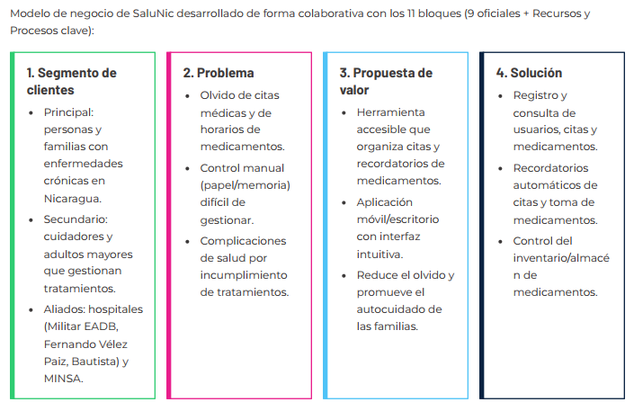
3.2 Lean Canvas

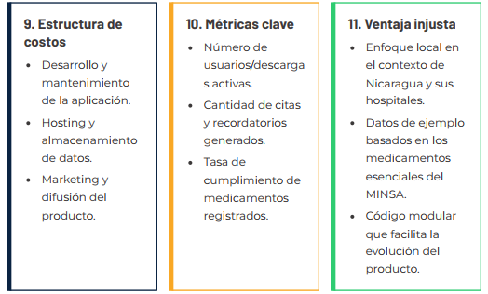
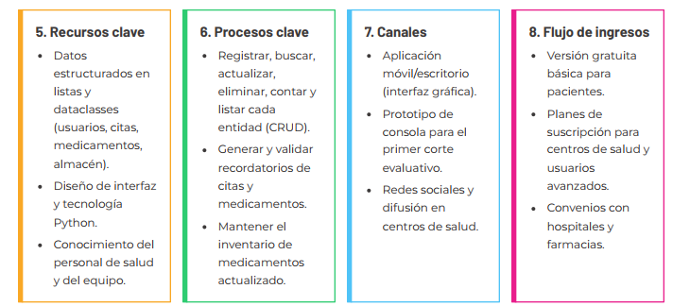

Modelado de procesos BPMN

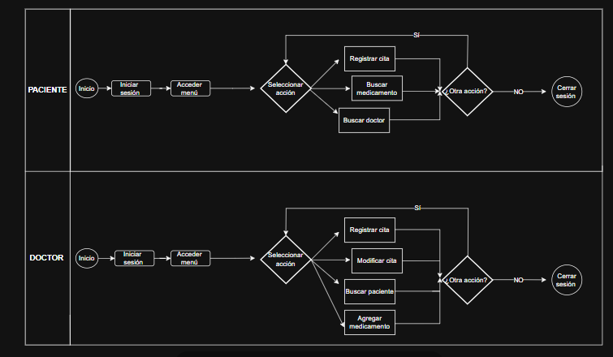

Diseño del sistema

Arquitectura lógica

01 ¿QUÉ ES LA ARQUITECTURA LÓGICA?
La arquitectura lógica de un sistema de software es una representación conceptual de cómo se organiza internamente una aplicación. Identifica sus principales responsabilidades, los componentes que participan en su funcionamiento y la manera en que intercambian información para atender las solicitudes de las personas usuarias. No describe necesariamente la ubicación física de los equipos ni exige que cada parte esté en un archivo independiente; su objetivo es facilitar la comprensión del diseño, el mantenimiento y la evolución del programa. En SALUNIC, esta organización puede explicarse mediante tres áreas relacionadas: presentación, lógica de la aplicación y modelos y datos.

02 LÓGICA DE LA APLICACIÓN  La lógica de la aplicación es la parte responsable de procesar las acciones que llegan desde la interfaz y ejecutar las operaciones correspondientes. En términos generales, aquí se ubican las verificaciones de los datos, las reglas que determinan qué operación realizar y la coordinación entre las pantallas y la información. En el código revisado de SALUNIC, parte de ese comportamiento está implementado dentro de funciones y métodos de las propias pantallas; por ello, no conviene representar como módulos independientes funciones que todavía no existen en el proyecto. También se incluye utils/cola.py, que implementa una estructura de cola genérica, aunque su participación concreta en el registro de citas debe determinarse según el uso que le dé la aplicación. | 03 MODELOS Y DATOS  La capa de modelos y datos describe la información que utiliza el sistema y los mecanismos disponibles para conservarla o recuperarla. Un modelo define la estructura de un elemento de información; por ejemplo, models/cita.py declara la clase Cita mediante @dataclass, de modo que los datos de una cita se agrupen en un objeto con campos definidos. Por su parte, data/users_data.py utiliza almacenamiento JSON para gestionar información de usuarios. En la versión revisada, la pantalla de citas contiene registros de ejemplo definidos en el propio código, por lo que el modelo Cita no significa, por sí solo, que las citas se guarden de forma permanente. La incorporación de SQLite es una mejora propuesta para persistir esos registros en una base de datos local y requerirá conectar sus operaciones con la pantalla y probarlas.
04 ¿CÓMO TRABAJAN JUNTAS LAS CAPAS?
Las tres áreas se complementan: la presentación recoge la solicitud, la lógica decide cómo procesarla y los modelos y mecanismos de datos representan o almacenan la información necesaria; después, el resultado vuelve a la interfaz para mostrarse. Esta separación conceptual ayuda a explicar el funcionamiento de SALUNIC, reconocer qué responsabilidades ya cumple el código y planificar mejoras sin confundir una propuesta de diseño con una función terminada.
USUARIO | → | PRESENTACIÓN | → LÓGICA → | DATOS Y RESULTADO

https://viewer.diagrams.net/?tags=%7B%7D&lightbox=1&highlight=0000ff&edit=_blank&layers=1&nav=1&dark=auto#R%3Cmxfile%3E%3Cdiagram%20name%3D%22P%C3%A1gina-1%22%20id%3D%22PgGjM7AndKqvH2alr-xp%22%3E7V1rc5s4F%2F41%2FliGiyTgY%2Bwk2850t52kfbvdL%2B%2FIoNjaxeAFkjj59StAMiCwuRjIpc5kGhBIxuc85znn6Eh0Ziw2u99CvF3%2FHrjEm%2Bmqu5sZlzNd16CF2J%2Bk5SlrsTQza1iF1OU35Q239JnwRpW33lOXRKUb4yDwYrotNzqB7xMnLrXhMAwey7fdBV75U7d4RSoNtw72qq0%2FqBuv%2BbfQzbz9I6GrtfhkDdnZlQ0WN%2FNvEq2xGzwWmoyrmbEIgyDOjja7BfES4Qm5ZP2uD1zdP1hI%2FLhNB%2FDD%2Bo7%2F7z8vn79%2FjMDXH8vLy4sPsGYY3hTFT0IIYXDvuyQZR50Z88c1jcntFjvJ1Uemdta2jjceO9PYYdb7AXv3vDdvIGFMdoVP4E%2F5Gwk2JA6f2C3rgiB1m4vtMZe6DWyFw4kPZKsKyBoEvHgvzNW%2B2o%2BeS4YdcOHUC%2Bp%2FcQCC3cfoAXyizz%2B%2Be389%2FUU%2BGHYbQTEdb5PDGC%2BTpnkU4zDmoE5Ex1AaY%2BqTkMvKCTwPbyOa3p3dsaae%2Bxk%2FBfexGEecze%2FojrgfCXb3%2FdPrN8TPWvhoiaLYvZ63CLwgTB%2FMuARX2jUcTDtIrWpHiF6Mok6jGKBWFXNUg4fUdZMY53wdhPQ50ZLHFSKrMHqkGw%2F7JNGD1DQPUpbLeoXBP0QogPprEtK4VuFuGGy%2F4XBFYt5Q1Jwf%2BAmMtgH141RwcM5%2B2TdeqAqcQfYdFuxcy8%2FZb3J7GC8Cnz0Dw1oyLMFR%2FEiiegyNZ6%2Fj6byGtY6Co0bnrG9MsXfDnAb2V6m1FkisjuO4i8G57g5pOWDCu%2FNSsl9T1yX%2BEbWS8OqBZNo9oA3kpYpjoCx9E%2FTvfSAufIhSgF6wGzSw3aXjiOvsaMX%2FpgMtRcPXi8Wnqz%2B%2BXYkLTBVL%2BWbWln2waJ4AGny0XDPdh8Mek6uPY2aSzHNFFcDtn%2FQEDOpn3nkFvGNoh9HwJAFmeB4y2vKQPioP1fHNC5PL5ZfFty837Axvkmf2l9G2TCujUM0xNPSgmjbDTUA1Jv9I4lZylWowGtyHDjkyGAQVKCbj3vJTZsLrYBX42LvKW%2BflBMCjS%2FwQUPeGhaXUX3Fw5T0%2FB8GWN%2F5N4viJsxi%2Bj4MyusmOxn8Wjn8mH6BAfna545%2BXngiGY184fPqzeFLolZzm3dIz0c8ld%2Fjeiz%2FjJfHm2PlnlX4nQXhZGjgn3jK1ogR21Em4mOMwFkx5SKxZ2ldFZ0g8HNOHst4GJyKh1OPZCRuIpc2kOYVLuemTH7HU%2BxBzfPKpQ4N%2BRgqYsmSzAnL2IHG4ChQdni692iRYG9C8UNXbv5h5jQx5E9W68JeyAdQqQ89Ffci9FgTIb%2F7Kgij2jPvIBXt0xVzspUP8tPGAdeCwxv3VukOXPgi3F5GIzhbGbG74R5xnoUO%2FkNzcW1PBBk3JBlF5bkVXTcWyRrJBa0AbFMB8%2BzY4nGnxrl%2BTqDBXMdAlmtU1BapQFT%2FSgBkl8DFGiHPQ67HgC8chSa7SbLEbFm4nBnvx0va6P5%2FCXrWaabea%2BdA0HRUT53pNlMGON7tVUjtQkgzGWbN0SHGJQyMa%2BAf0W1HWLfGIw8IRP6FcFbPDPYX2ELYFFWRUhG2XhQ2MsrA101KEBxpe2KgDOxZIz3cvkhJIAnQPRxF1ao3jxAC5nipb8ldR7pBLtJbTCpqAzQmdRHOwQnPSEJlLqRBbdSBT1ro00HAMWQ8E8wyEYYGg9wSC3TDQ2EDoEi%2BdgVDVnxDgXn%2BgJxCQNBAyJwUCgB2AUAic61H1ipLXPnNDpwTbLWNrrvYPqsKiY9AVdiaUaWNatGgdc%2BQ%2B5f4bsqJJCSAJxRwa41mfGAwYLWIwKE30a8A8rJCTAjAA%2BtHt2XhKojloKMwp4afCDbzw1NmOch1nI9b3RpYh9UaKhJy29F99EKSgwo8pUcTI9q23yspOs%2B%2F5feSkxr0hLoMAS3%2FjfvPA7WzcLutKs%2B3x8izQM886m%2FlEZm5aXcwcyb1NxdLyyS1VqiecYPPTGvkEa%2Fb2Ru4GTsyQMZ59y5NWcCwfrtsdjLspUtaNX5MF%2BlZfM2kVS0r1YkXj0sxBm9YkrgBAIoexbbpmJcm7KuBCdayZaDERO4xdv5vSUbOtWRVMnGh8p9HzKyr%2BvI%2FyreRZoaYpSB9Je0aXBLnRCK3XY4TvPcQ2LKDYxZ8yZjjMDrnNTr0bwnW5Fg11NjaCUDN1oBmmyAOncsjW66Gjd1CLHpd89Da6%2BnVq0YBZJTDGEnaXgsO58tRYgoS6FBj3rUUDUxpoZIY0uuTTZyCMCAS7YaCxS5BdErAzEKZjBGiOtn6vHggTTEy%2BXHURwLFcat1WsqHl9nvg0jvqTCE3qWIz3sxP3far0SbCWReaROjTAQ6i0QDXc7V1%2FWBmldrfUraenBRzsreWwVu2WYKNVAvven9Dlm4DufjF0kGLeRqQ%2FWtMm6YDHoSW90TO9LpC%2BFFTkNCbar6MrUqeLvR%2BwS9sqOtm4CYRfS5szyxvo012yvKNud%2FILp51mOytsNMfX1rTUdNqJqBKVcwjgYu4Jbi7i8g4ejWr%2BnuxlH620Gfz6y8s6pAyeuO6Os8yVpJvij1%2BYiEES%2FJHcxCwxnwGLUfhaJu9rSfdF14n9AUJsyjv6JR6D2nDWl9caBVMJ5f5VXVEgQ%2B6jLP61otCssX39g%2BeaeWl4bwa%2FHNWLAbXl4bTM9kBC0eeO%2B%2BfhSvtHXn6FoVqmpk2X1OvHPY1lswEK42aOHL4MUo2GxeYdo0VgAnLJNIUK0hVXK1TrADlBThGz1V2SHqZkGZNu2xWrEnpHWUI836bUcZtQr8Xl4OEGqpiqOUqUftNi%2BOHHbBj1adPRnmxCslqwgWUUlaJtLHScXjyhPBormnvTWzbKvgTTVFVq7NP2Ts6reTmFBuhPq6upe8Rb%2BqbwvewfABqTelAV98jzVIjS3pdobwiSwVHOzT4HstWLJAv9dTKfg%2FpSNGQemifc1u%2FBCS%2FZEDJYY%2Fsl1CXmfemqFFUUSefoh9q0mY6%2B1AVU0P97ePIBL60gEK1GEOxzFzgtO8mNdNWtHL6iIClTLzGEfV8z0oPtI7vSCZMSyZifNXQj2S3fdMNpUy8wEBHkcoSjuM9mhYRVT9RfgVCW6ORcx8o%2FNFU5sIR3jvpQDWx1q%2BadGiWJu0jaoD6lFkHOm87GnZrroZsvbV%2BxRxDZTmNocjTDH13CO0nQqaijp6viTgD6hCgKu8H6A4oBLRk%2B9kbRdSgFeMXid3q0doHepOGZZYl71McfFslNLpk1vJkLJTfiNob08bEmH7181WvFpT24JUJ0yivSoAW6Aae8v1NGJZXylk9M%2BtDjz0Vhs2aZOBcJy9pZLQda2aX%2BYw3GmW9t8VREBmK0W19VLVL09QzAIcG6Mwv8nKrZCwEC8utpmWbU6ckzDc9JfFuV1uZY%2B8%2Bf4PLfaBssi38BjvN%2Fz%2BvTDn5%2F4pmXP0H%3C%2Fdiagram%3E%3C%2Fmxfile%3E#%7B%22pageId%22%3A%22PgGjM7AndKqvH2alr-xp%22%7D
DIAGRAMA DE FLUJO DE GESTIÓN DE CITAS EN SALUNIC
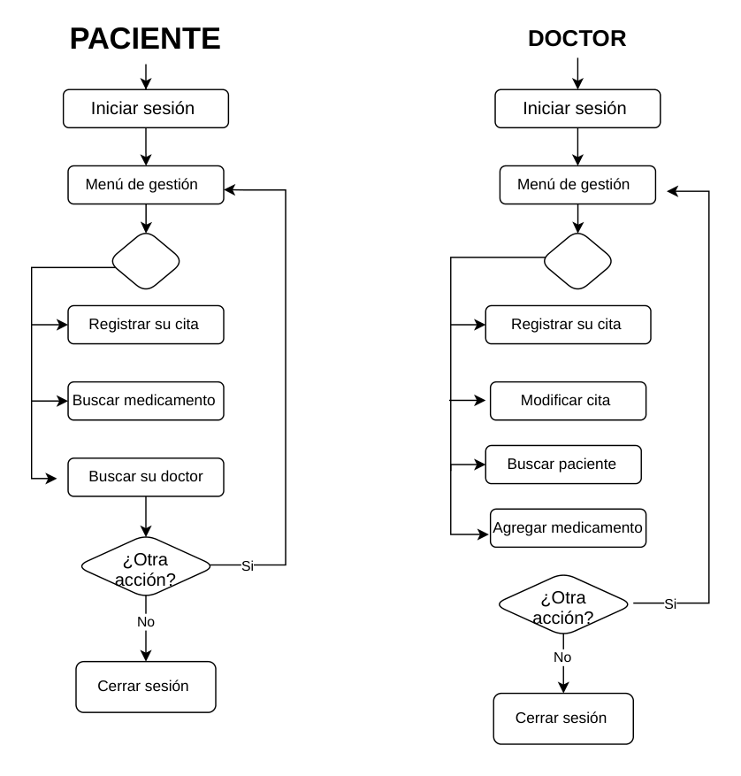
Flujo de acciones disponibles para el paciente y el doctor.

Fundamentos de Matemática Discreta aplicados

Introducción
Los grafos son estructuras matemáticas que permiten representar elementos y las conexiones entre ellos. En SaluNic, una aplicación destinada al registro de medicamentos y al control de inventario, se pueden utilizar grafos para representar las etapas de estos procesos y analizar las diferentes rutas posibles según el tiempo estimado de cada conexión.
1. Problemática
SaluNic permite registrar medicamentos y administrar el inventario. Para representar las conexiones entre las etapas de estos procesos, se propone utilizar un grafo dirigido y ponderado.
La problemática consiste en comparar diferentes rutas entre un punto de inicio y uno de finalización para identificar cuál requiere menos tiempo estimado. Para realizar este análisis, se asignan pesos a las conexiones entre los vértices.
2. Conjunto de vértices (nodos)
Los vértices representan las etapas del proceso relacionadas con el registro y control de medicamentos.
V = {A, B, C, D, E, F}
A: Inicio del proceso.
B: Registro de medicamentos.
C: Verificación de existencias.
D: Actualización del inventario.
E: Consulta del inventario.
F: Finalización del proceso.
3. Conjunto de aristas y rutas
Las aristas representan las conexiones dirigidas entre los vértices. Cada conexión tiene un peso que indica el tiempo estimado en horas.

R = {(A,B,1), (B,C,2), (C,F,4), (B,D,3), (D,F,2), (A,E,2), (E,D,1)}
A partir de estas conexiones, se identifican las siguientes rutas desde el vértice A hasta el vértice F.
Ruta 1: A → B → C → F
A → B: 1 hora.
B → C: 2 horas.
C → F: 4 horas.
Tiempo total: 1 + 2 + 4 = 7 horas.
Ruta 2: A → B → D → F
A → B: 1 hora.
B → D: 3 horas.
D → F: 2 horas.
Tiempo total: 1 + 3 + 2 = 6 horas.
Ruta 3: A → E → D → F
A → E: 2 horas.
E → D: 1 hora.
D → F: 2 horas.
Tiempo total: 2 + 1 + 2 = 5 horas.
Al comparar las tres rutas, se observa que la ruta A → E → D → F tiene el menor tiempo estimado, con un total de 5 horas.
Los tiempos utilizados son valores hipotéticos para el ejercicio y no corresponden a mediciones reales de SaluNic.
4. Representación gráfica
El grafo se representa mediante seis círculos, uno por cada vértice. Dentro de cada círculo se coloca un número y encima se escribe la letra correspondiente, desde A hasta F. Las flechas indican el sentido de las conexiones y los números junto a ellas representan los tiempos estimados en horas.


Fotografía del grafo:

Conclusión
El análisis de grafos permite representar las conexiones entre las etapas de un proceso y comparar diferentes rutas según sus pesos. En este ejemplo aplicado a SaluNic, se identificaron tres rutas desde el inicio hasta la finalización del proceso. La ruta A → E → D → F obtuvo el menor tiempo estimado, con 5 horas. De esta manera, los grafos permiten organizar y analizar visualmente las conexiones de un proceso.

Desarrollo del prototipo en Python

Indicación: Describa los módulos implementados, la validación de datos y el manejo de excepciones, las operaciones CRUD, los algoritmos de búsqueda y ordenamiento y la interfaz en Tkinter. Incluya capturas de pantalla y el enlace al repositorio.

1. Módulos implementados
• Entidades/ (4 DataClass, @dataclass): Usuario, CitaMedica, Medicamento, AlmacenMedicamento.
• Datos/: listas en memoria (usuarios, citas, medicamentos, almacen) y persistencia JSON compartida (salunic_datos.json, raíz) con cargar/guardar (asdict y reconstrucción Clase(**dict)).
• Funciones/ (una por DataClass): usuario.py, cita_medica.py, medicamento.py, almacen_medicamento.py (CRUD); utilidades: validaciones.py, busqueda_lineal.py, cola_atencion.py (heapq), sistema.py. Regla: Funciones usa solo Datos y Entidades.
• app/ (Tkinter): main.py + screens/ (Login, Registro, Home, Citas, Panel de Atención, etc.). Regla: screens usa solo Funciones y Entidades.
• consola/: main.py con menús (Usuarios, Citas, Medicamentos, Almacén, Cola con Prioridad, Archivo de Datos), integrado con Entidades/Datos/Funciones.
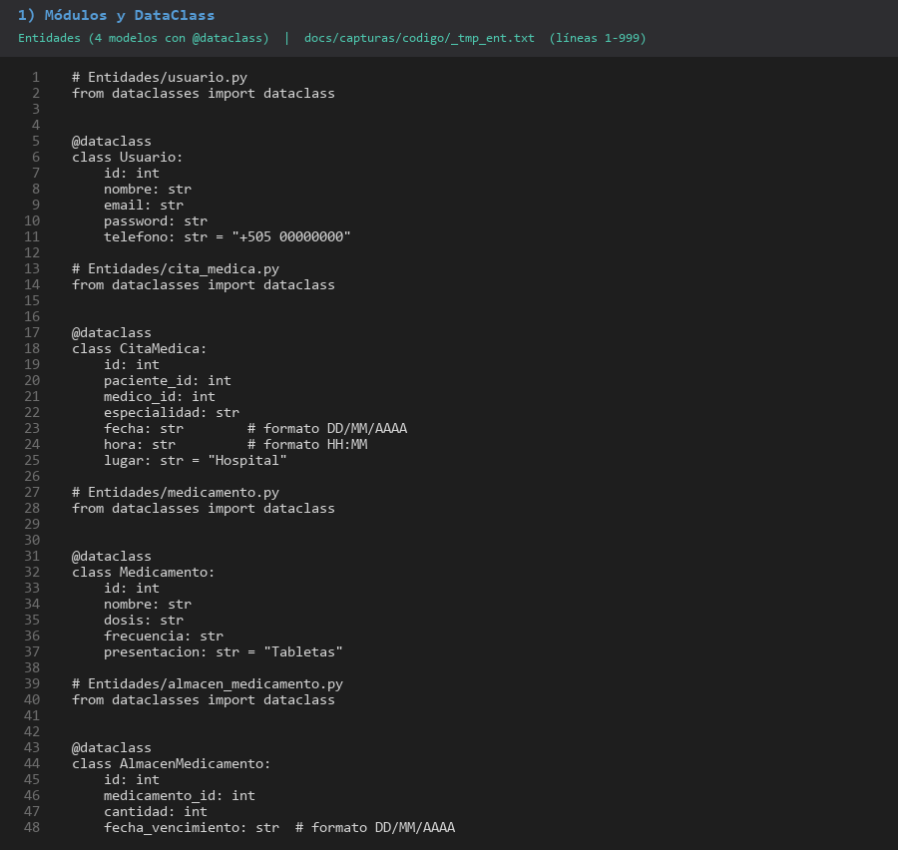
Código 1. Entidades (DataClass @dataclass): 4 modelos del sistema.
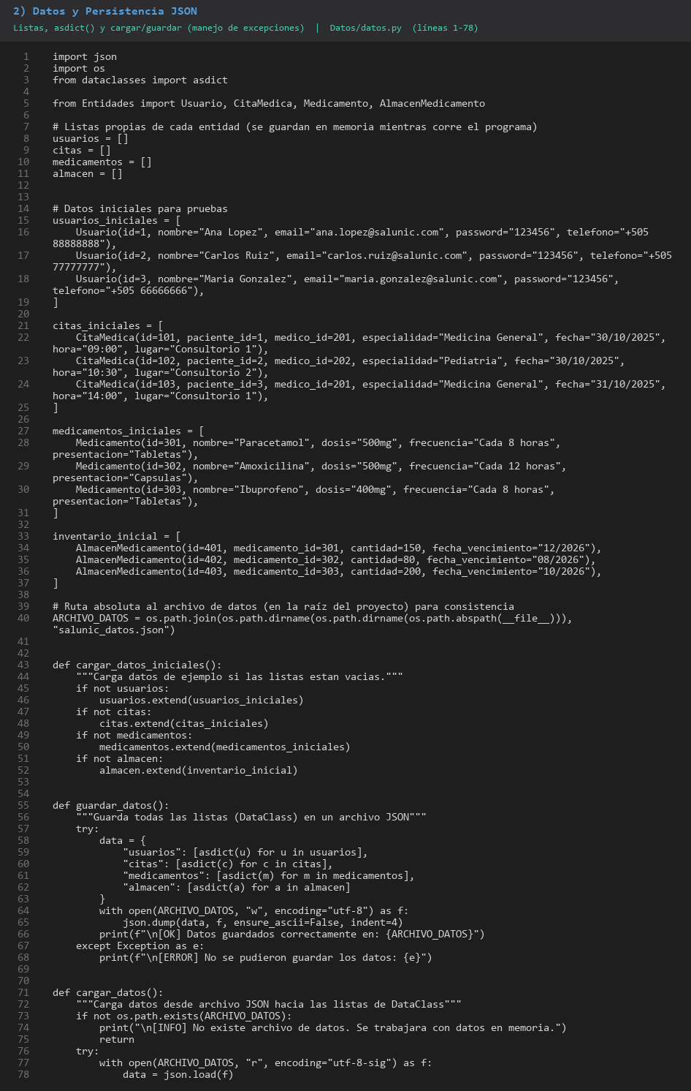
Código 2. Datos y persistencia JSON (listas, asdict, cargar/guardar, manejo de excepciones).
2. Validación de datos y manejo de excepciones
• Validaciones (ValueError): nombre, email, contraseña, fecha (DD/MM/AAAA), hora (HH:MM), celular, cantidad, dosis; pedir_campo() reintenta y muestra errores.
• Excepciones: try/except en JSON ([OK]/[ERROR]/[INFO]), validación de opciones en consola y controles/messagebox + try-except en la app.
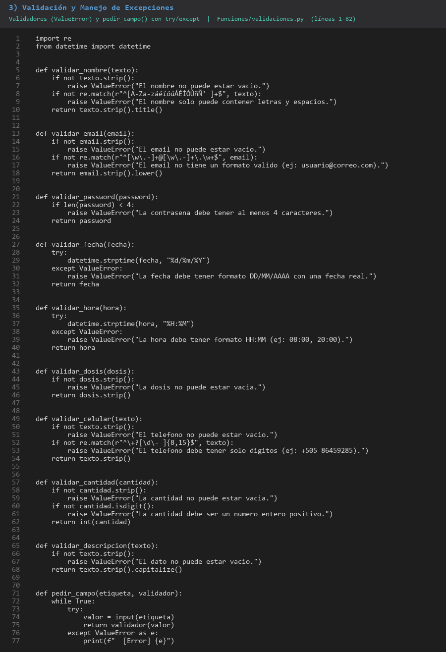
Código 3. Validaciones (ValueError) y manejo de excepciones (try/except).
3. Operaciones CRUD
• CRUD (crear, buscar/listar, actualizar, eliminar, contar) por entidad: Usuario, CitaMedica, Medicamento y Almacén/Stock (Funciones/*), disponible en consola y usado por la app vía Funciones/sistema.
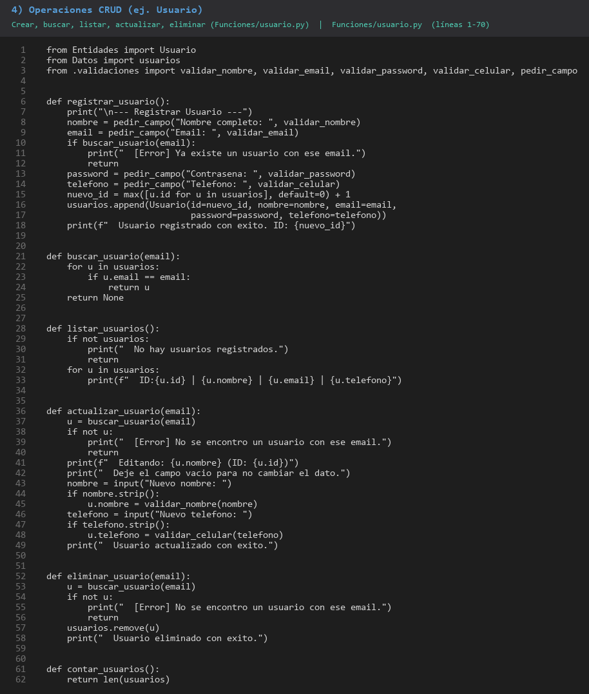
Código 4. Ejemplo de operaciones CRUD (Funciones/usuario.py).
4. Algoritmos de búsqueda y ordenamiento
• Búsqueda lineal: recorrido secuencial elemento por elemento (Funciones/busqueda_lineal.py), usada en autenticación/consultas (ej. por email).
• Ordenamiento por prioridad (cola, heapq): adulto mayor = prioridad 0, normal = 1, turno_global desempata; heapq atiende primero al de mayor prioridad (adulto mayor antes aunque llegue después).
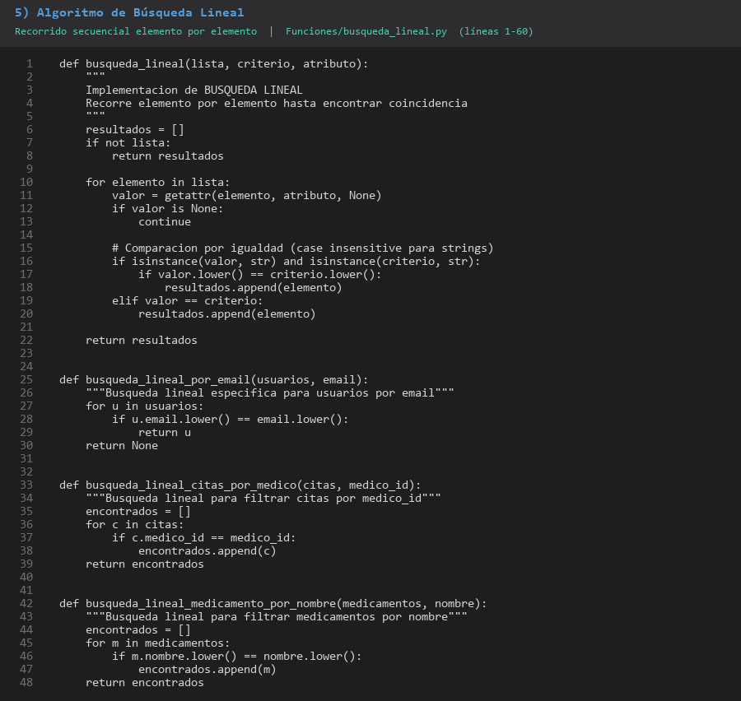
Código 5. Algoritmo de búsqueda lineal (recorrido secuencial).
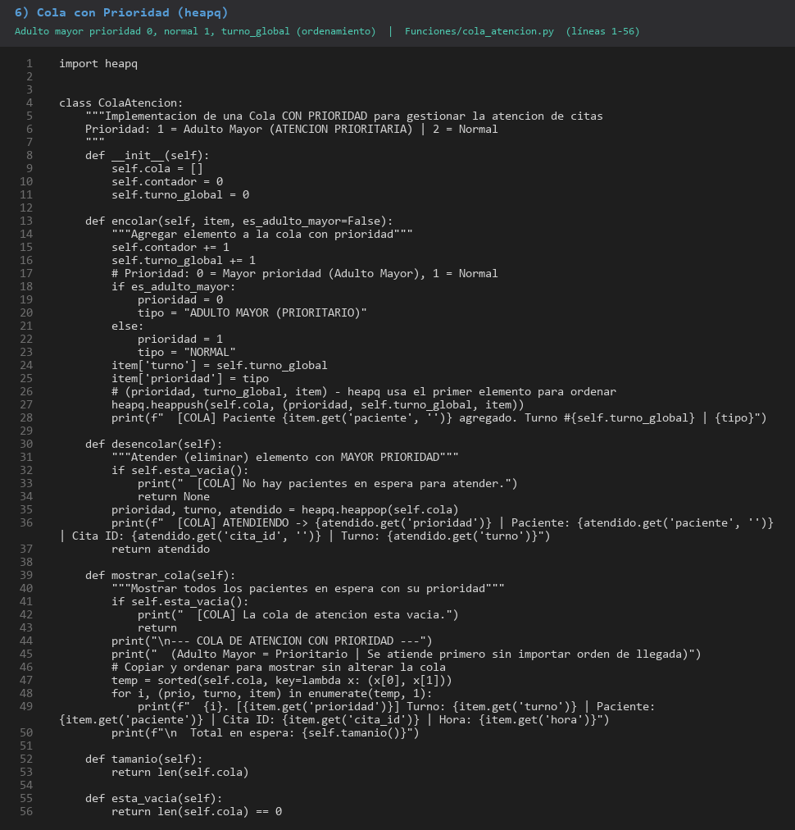
Código 6. Cola con prioridad (heapq): adulto mayor atendido primero.
5. Interfaz en Tkinter
• Ventana 375x812 con navegación por pantallas (SalunicApp/show_screen). Incluye login/registro, citas, encolado con prioridad y Panel de Atención (EN ATENCIÓN, COLA DE ESPERA, ATENDER SIGUIENTE).
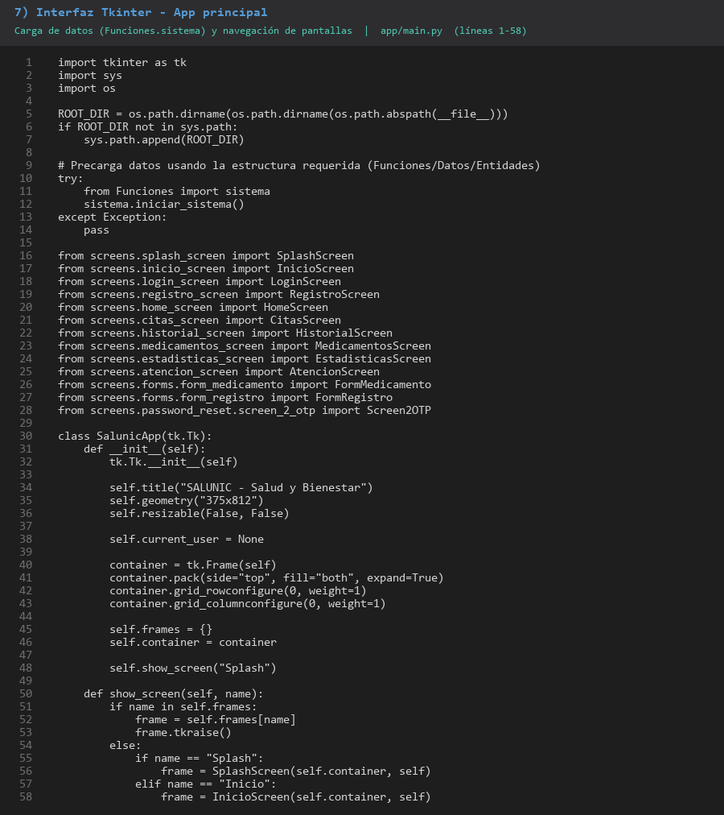
Código 7. Interfaz Tkinter (app/main.py): carga de datos y navegación.
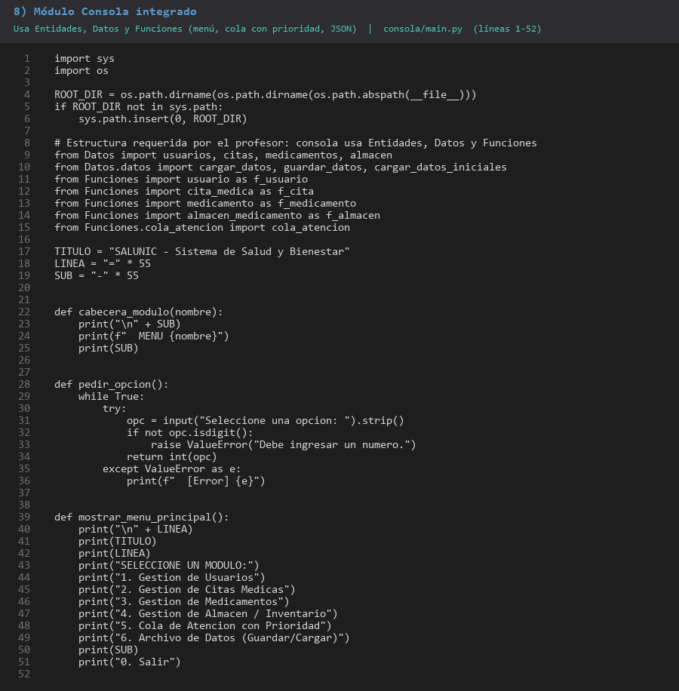
Código 8. Módulo consola integrado (Entidades/Datos/Funciones, cola con prioridad, JSON).
6. Capturas de pantalla (ejecución de la aplicación)
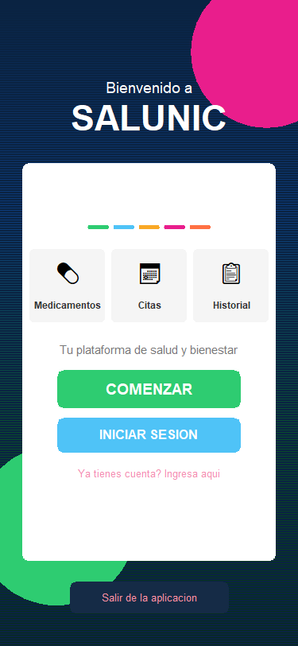
Captura 1. App: inicio/login.
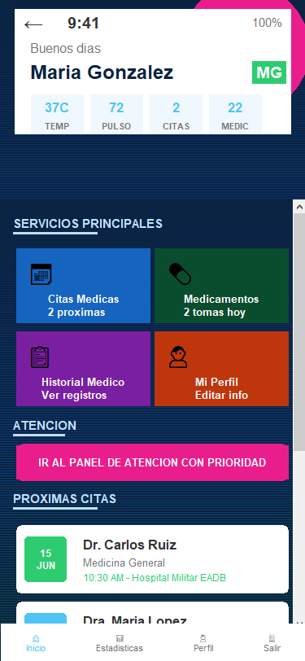
Captura 2. App: Home.
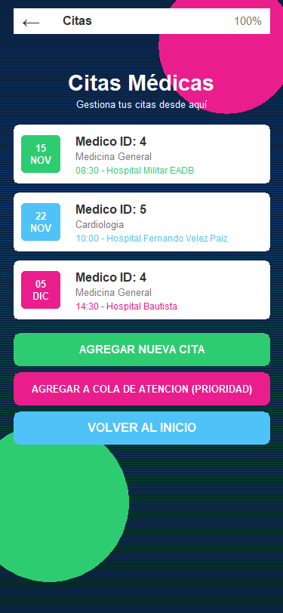
Captura 3. App: citas.
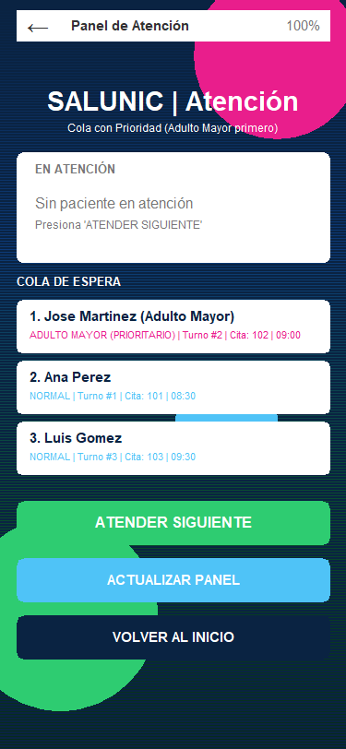
Captura 4. App: Panel de Atención (cola con prioridad).
[Falta captura: 08_consola_menu.png]
Captura 5. Consola: menú principal.
[Falta captura: 09_consola_cola_prioridad.png]
Captura 6. Consola: cola con prioridad (adulto mayor primero).
[Falta captura: 10_consola_json.png]
Captura 7. Consola: archivo JSON ([OK]).
Nota: si faltan capturas 5-7 (consola), guárdalas en docs/capturas/ con esos nombres y vuelve a ejecutar el script para insertarlas automáticamente.
7. Enlace al repositorio
https://github.com/chrissaraviagomez-lab/salunic-app

Conclusiones y recomendaciones

Esta aplicación de SaluNic que hemos elaborado será muy útil para las personas que olvidan sus citas médicas, sus fechas y horarios en los que deben tomarse su medicamento en la dosis y frecuencia que prescribe el médico, lo que genera poca efectividad del medicamento y el descontrol de la enfermedad.
La aplicación SaluNic es una propuesta práctica para el sector salud ya que ayudará a mejorar la calidad de vida de las personas enfermas que viven con tratamientos médicos, ya que su interfaz le proveerá avisos, alertas, alarmas de horario para la toma de los medicamentos, por lo que, puede ser de gran utilidad para los pacientes y en los hogares con personas enfermas.

El desarrollo de los algoritmos muestra que es posible transformar necesidades cotidianas de la población en soluciones tecnológicas accesibles, contribuyendo a la prevención de complicaciones de la salud.

La identidad visual y la organización que tendrá la aplicación transmitirá confianza, seguridad y cercanía al usuario.

En conjunto, este trabajo evidencia que la integración de programación básica con un enfoque social puede generar impactos positivos en la salud pública.
Porque es importante crear esta App o Aplicación.

Existen muchas personas que olvidan sus citas médicas, sus fechas y horarios en los que deben tomarse su medicamento en la dosis y frecuencia que prescribe el médico (por diferentes razones), lo que genera la efectividad del medicamento y descontrolan la enfermedad, lo que puede complicar la condición de salud del paciente.

Esta App, les servirá mucho a las personas enfermas ya que su interfaz le proveerá avisos, alertas, alarmas de horario para la toma de los medicamentos, por lo que, consideramos que es de gran utilidad para los pacientes y en los hogares con personas enfermas.

Bibliografía

Sommerville, I. (2016). Ingeniería de software (10.ª ed.). Pearson.
  - Sitio web
GitHub. (s. f.). GitHub: Build
and ship software on a single, collaborative platform. https://github.com⁠
Artículo
Brooke, J. (1996). SUS: A quick and dirty usability scale. En P. W. Jordan, B. Thomas, B. A. Weerdmeester y A. L. McClelland (Eds.), Usability Evaluation in Industry (pp. 189–194). Taylor & Francis.
  - Video
Figma. (2024). Getting started with Figma [Video]. YouTube. https://www.youtube.com⁠
  - Documentación técnica
Python Software Foundation. (s. f.). Tkinter — Python interface to Tcl/Tk. https://docs.python.org/3/library/tkinter.html⁠
  - Sitio web
Canva. (s. f.). Canva: Plataforma de diseño gráfico en línea. https://www.canva.com⁠
  - Herramienta de inteligencia artificial
Google. (s. f.). Stitch: AI-powered UI design tool. https://stitch.withgoogle.com⁠
Ministerio de Salud. (2024, 15 de enero). La estrategia de Salud Digital en Nicaragua está cambiando las atenciones médicas. https://www.minsa.gob.ni/centro-de-medios/noticias/la-estrategia-de-salud-digital-en-nicaragua-esta-cambiando-las-atenciones
Organización Panamericana de la Salud. (s. f.). 8 principios para la transformación digital del sector salud. https://www.paho.org/es/sistemas-informacion-salud-digital/8-principios-para-transformacion-digital-sector-salud
World Health Organization. (2021). Global strategy on digital health 2020–2025. https://www.who.int/publications/i/item/9789240020924

Anexos

Indicación: Marque cada anexo cuando lo incluya en el documento.

Anexo | Contenido | Incluido
A | Lean Canvas completo | Incluido
B | Diagramas BPMN completos | Incluido
C | Evidencias del desarrollo (capturas, actas, registro de avances) | Incluido

